Licence Télécommunication /TP(ALT)
TP5 ANTENNE HELIX
-Ouvrir la fenêtre Geometry builder choisir l'antenne Helix
Modifier les paramètres selon l'exemple suivant :
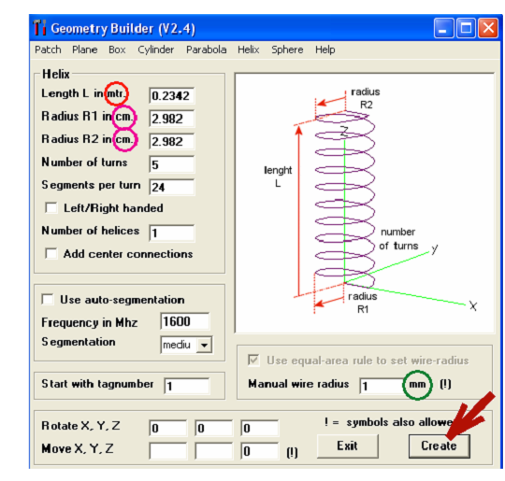
-configuration de la source d'alimmentation sur la tag 1 avec : 1 Real , Magn=1 sur Seg=1 et phase=0.
-Configurer la fréquence à 1600MHZ et connecté au plan de masse avec z=0
-Activer Extented kernel dans le menu others
1-Avec la fenêtre de simulation calculer le champ lointain, afficher le diagramme de rayonnement, afficher les différents lobes
-Afficher le diagramme de rayonnement en 3D
- Quel est la valeur du taux d'ondes stationnaire et celle du coefficient de réflexion
-Avec la simulation fréquentielle, quel sont les valeurs du gain et l'impédance pour une gamme de fréquence entre 1500 Mhz et 1700 Mhz
- Après la simulation avec le champ proche, afficher le diagramme du champ E (E _{Total}, Ey, Ez, Ex) et le champ H (H _{Total}, Hy, Hz, Hx) au centre
-2-Modifier la source d'alimentation sur le tag 119.
--Reprendre les mêmes questions de la 1^{ére} partie
- comparer les valeurs MAX des champs E et H avec 1^{ére} partie
-comparer les valeurs du gain et de l'impédance pour une gamme de fréquence entre 1500 Mhz et 1700 Mhz avec le résultat de 1ère partie.

